The micronutrient availability in the rhizosphere soil is controlled by crop species, plant properties and interactions of roots with rhizospheric microorganisms and the surrounding bulk soils. Zinc (Zn) is an established micronutrient required for normal growth and functioning of plants. It is deficient in plants mostly not due to low Zn content of soil but to poor bioavailability. Approximately 50% of agricultural lands of India are deficient of Zn. The bioavailability of Zn in soil is also strongly influenced by the calcareousness of soil, i.e. with increase of pH, bioavailability of Zn decreases by many folds. Apart from soil pH, moisture content, soil temperature, root morphology, etc. also have visible effect on Zn bioavailability. Zinc is transported to root by diffusion, and this transport process is mostly enhanced by microbes present in the root rhizosphere. Plants exude a variety of organic and inorganic compounds as well as ions (protons, phosphate, etc.) to change the chemistry and biology of the rhizosphere, and this change becomes the driving force for micronutrient bioavailability. Zinc availability can be improved instantly by application of inorganic fertilizers or chelated Zn, but due to global awareness of soil health, the use of organic amendments or bioinoculants is gaining importance. Moreover, micronutrient-efficient crops and genotypes are also getting good response and becoming prevalent, but further research is needed. Our understanding of the physiological processes governing exudation and the soil-plant-microbe interactions in the rhizosphere is currently inadequate. In this chapter, focus was given on zinc, and the reason of poor bioavailability along with a comprehensively discussion of all possible strategies which can promote Zn availability to plants has been tried to be covered up.

Microorganism population in the rhizosphere of wheat (Triticum aestivum L.) and bulk soil and the R/S ratio

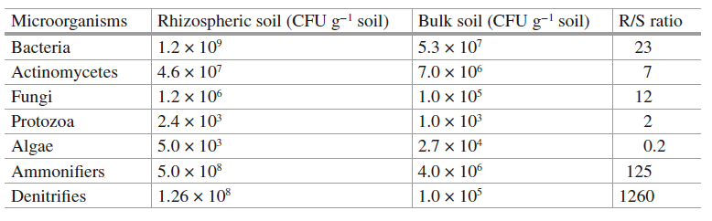



**Fig. 1.4** Schematic diagram showing mechanism of BNF in soybean crop

**ترجمه فارسی:**

فراهمیِ ریز مغذی ها در خاک ریزوسفر تحت کنترل گونه های زراعی، ویژگی های گیاه، و فعل و انفعالات ریشه با میکروارگانیسم های ریزوسفر و توده خاک اطراف قرار دارد. روی (Zn) یک ریز مغذی است که برای رشد و عملکرد طبیعی گیاهان لازم می باشد. کمبود در گیاه در اکثر موارد به دلیل پائین بودنِ محتوای Zn در خاک نیست بلکه به دلیل فراهمی زیستی ضعیف این عنصر می باشد. تقریباً 50٪ از اراضی کشاورزی هند کمبود روی دارند. فراهمی زیستی روی در خاک به شدت تحت تأثیر آهکی شدن خاک قرار می گیرد، یعنی با افزایش PH، فراهمی زیستی روی چند برابر کاهش می یابد. جدا از pH خاک، مواردی چون محتوای رطوبت، دمای خاک، موروفولوژی ریشه و ... نیز تأثیر قابل مشاهده ای بر فراهمی زیستی روی دارند. روی از طریق انتشار به ریشه منتقل می شود و این فرآیند انتقال بیشتر توسط میکروب های موجود در ریزوسفر ریشه تقویت می گردد. گیاهان انواع مختلفی از ترکیبات آلی و غیرآلی و همچنین یون ها (پروتون ها، فسفات و ...) را برای ایجاد تغییر شیمیایی و بیولوژیکی در ریزوسفر تراوش می کنند، این تغییر به نیروی محرکه ای برای فراهمی زیستی ریز مغذی ها تبدیل می گردد. فراهمیِ روی می تواند با استفاده از کودهای غیرآلی یا کلاته روی، بلافاصله بهبود یابد؛ اما به دلیل آگاهی جهانی نسبت به سلامت خاک، استفاده از اصلاح کننده های آلی یا مواد تلقیحی زیستی[1] اهمیت زیادی دارد. علاوه بر این، استفاده از ژنوتیپ ها و گیاهان زراعی که کارایی موثری برای ریزمغذی ها دارند نیز پاسخ خوبی داده و رواج می یابد، البته انجام تحقیقات بیشتر ضروری است. در حال حاضر درک ما از فرآیندهای فیزیولوژیکی حاکم بر تراوش و فعل و انفعالات خاک-گیاه-میکروب در ریزوسفر کافی نمی باشد. در این فصل بر روی تمرکز گردیده و سعی شده تا دلیل فراهمی زیستی ضعیف آن به همراه بحثی جامع در مورد تمام استراتژی های ممکن که می توانند فراهمی روی برای گیاهان را تقویت کنند، پوشش داده شود.

جمعیت میکروارگانیسم ها در ریزوسفر گندم (*Triticum* *aestivum* L.) و توده خاک و نسبت R/S

|  |  |  |  |
| --- | --- | --- | --- |
| میکروارگانیسم ها | خاک ریزوسفری (خاک CFU g−1) | توده خاک (خاک CFU g−1) | نسبت R/S |
| باکتری ها | 1.2 × 109 | 5.3 × 107 | 23 |
| اکتینومایست ها | 4.6 × 107 | 7.0 × 106 | 7 |
| قارچ ها | 1.2 × 106 | 1.0 × 105 | 12 |
| پروتوزوآ | 2.4 × 103 | 1.0 × 103 | 2 |
| جلبک ها | 5.0 × 103 | 2.7 × 104 | 0.2 |
| Ammonifierها[2] | 5.0 × 108 | 4.0 × 106 | 125 |
| دنیتریفایرها[3] | 1.26 × 108 | 1.0 × 105 | 1260 |

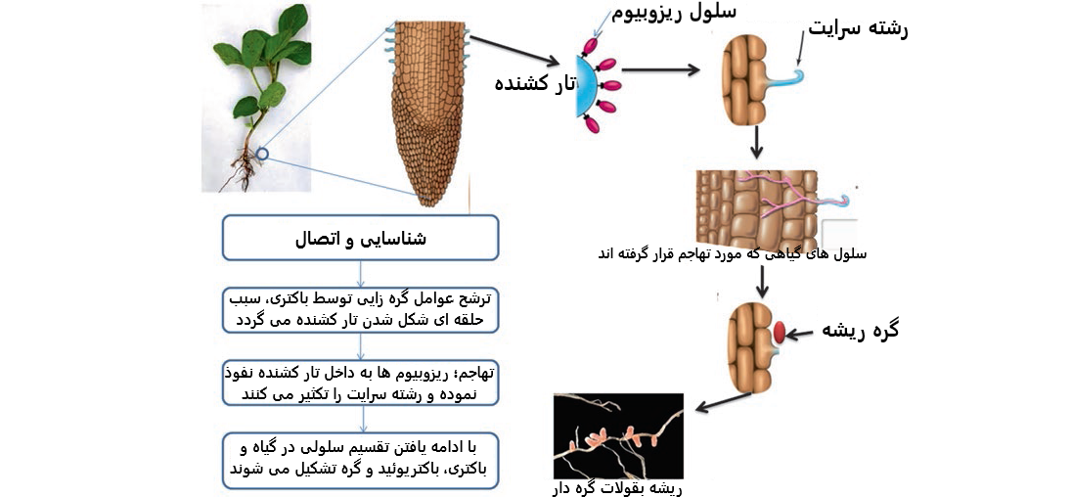

**شکل 1. 4** طرحی شماتیک که مکانیسم BNF در گیاه زراعی سویا را نشان می دهد

1. bioinoculants
2. آمونیاکی کننده ها
3. denitrifies